Inspiration 2020 mit neuer
Struktur und starken Trends

Mank setzt auf Nachhaltigkeit, neue Designs und Komplettlösungen

Ein professionelles Paket mit durchdachten Table Top Produkten hat Mank Designed Paper Products auch für 2020 wieder geschnürt. Der neue Hauptkataloges Mank INSPIRATION bietet für Gastronomen und Hoteliers gleichermaßen ein wertvolles Werkzeug zur Planung ihres Arbeitsalltages. „In diesem Jahr haben wir zudem den Katalog völlig neu strukturiert, um unseren Kunden einen noch leichteren Überblick über das Sortiment zu ermöglichen!“ kündigt Art-Director Rotraud Hümmerich an.
Der Katalog 2020 ist einfach und übersichtlich nach Motiven gegliedert. So können Kunden schnell erkennen, welche Produkte und Qualitäten zum Design der Wahl angeboten werden. Korrespondierende BASIC-Farben zu einzelnen Motiven können anhand der kleinen Farbfelder unterhalb der Abbildungen entdeckt werden. Intuitiv, übersichtlich und den Bedürfnissen der Anwender angepasst: das ist die Inspiration 2020.
Auch in diesem Jahr setzt sich der Trend zu zarten Linien und dezenten, der Natur nachempfundenen Strukturen und Farben fort. Neue Designs, wie KONA mit filigranem Druck oder das der Struktur eines Blattes nachempfundene Motiv KRETA in zarten Pastelltönen, setzen diesen Trend bei Mank um. Textile Strukturen beim Design BROOKLYN, die Hochzeitsserien LOVELY ROSES und MARGIT im Vintage-Boho-Stil oder die neue Kaffeeserie in Kreideoptik COFFEE TIME runden die breite Range der Neuheiten 2020 ab.
Rund um das gastronomische Jahr bietet Mank mit INSPIRATION 2020 einen roten Leitfaden der Tischkultur, der zu jeder Saison und für jeden Anlass die passenden Table-Top-Designs bereithält. Ob rustikale Gaudi zur Skisaison mit den aktuellen Designs HÜTTENZAUBER und SERVUS oder ländliche Eleganz im herbstlichen Gewand mit FOREST und ARAM: Mank bietet Komplettlösungen für individuelle Tischdekoration zu jeder Jahreszeit.
Graspapier, recycelbare Materialien und ein neuer Servietten-Look mit warmen, natürlichen Farbtönen und einem dezenten, naturverbundenen Design bieten Gastronomen und Hoteliers ungeahnte Möglichkeiten. Gleichzeitig steht das neue Bio-Programm für den ausgeprägten Nachhaltigkeitsgedanken, der Mank gelebte Tradition ist.

HINWEIS für die REDAKTION: Zu dieser Presseinformation stehen Ihnen folgende Fotos im „JPG“-Format (300dpi / RGB) in unserem Presse-Downloadbereich zur Verfügung.
Sie erreichen den Pressebereich direkt unter dem Link
https//:mank.menzel-pr.de
Mehr Informationen, Unterlagen oder Produktmuster können Sie gerne direkt per Mail bei uns abrufen!
Herzlichen Dank für Ihre Veröffentlichung und ein Belegexemplar!

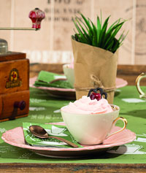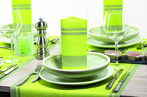
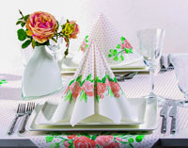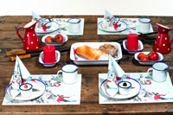
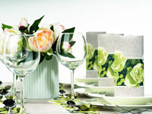

Pressekontakt:  Jutta & Werner Menzel (DJV)  Presse- und Mediendienstleistungen  Brunnenstraße 5  D-56412 Ruppach-Goldhausen  info@menzel-pr.de  www.menzel-pr.de  Tel.: 0 26 02 / 67 19 84  Mobil: 0178 / 33 216 27 | Unternehmen:  Mank GmbH - Designed Paper Products  André Becker  Industriepark Urbacher Wald / Ringstraße 36  D-56307 Dernbach  a.becker@mank.de  www.mank.de  Tel.: 0 26 89 / 9 41 51 13  Fax: 0 26 89 / 9 41 53 113

